**Figurer til system og livsverdenen (Jürgen Habermas)**

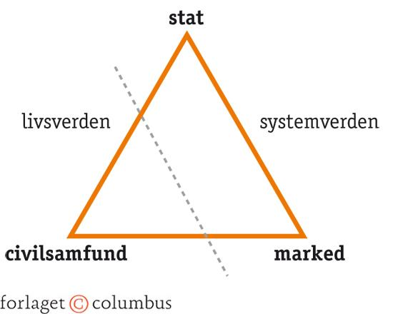**Figur 1:** Velfærdstrekanten

**Figur 2:** Overblik over systemverden og livsverden

[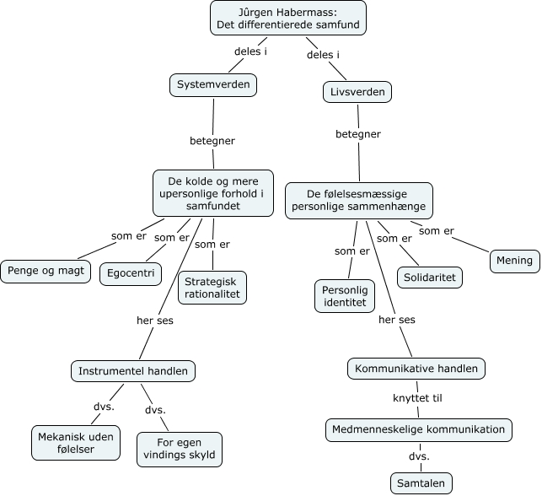](http://www.google.dk/url?sa=i&rct=j&q=&esrc=s&source=images&cd=&cad=rja&uact=8&ved=2ahUKEwj97-XS8ILdAhXMUlAKHUjrBrcQjRx6BAgBEAU&url=http://cmap1.ucsj.dk/servlet/SBReadResourceServlet?rid%3D1JZZXQ1DH-RV2CYJ-1M0%26partName%3Dhtmltext&psig=AOvVaw34xsii-TRAJ899r19V2HTp&ust=1535103480211091)